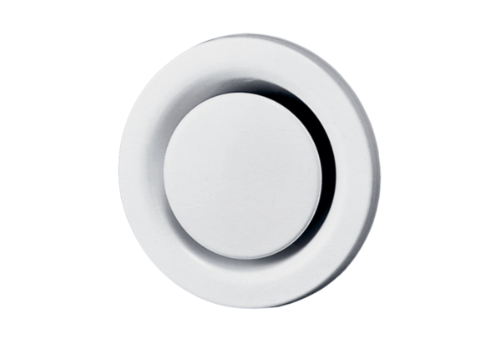Disk-ventil, metal TM 12Jedinica za pakiranje: 1 komAsortiman: C
Broj artikla: 0151.0196Proizvođač: MAICO

